Örnek Rapor

1. **Sistem Özellikleri Ekran Görüntüleri**

Bu kısım Bilgisayarım (Bu Bilgisayar) -> Sağ Tuş -> Özellikler kısmından görülebilir.

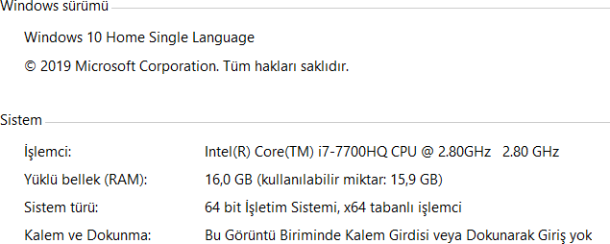

Bu kısım Görev Yöneticisi -> Performans -> CPU kısmından görülebilir.

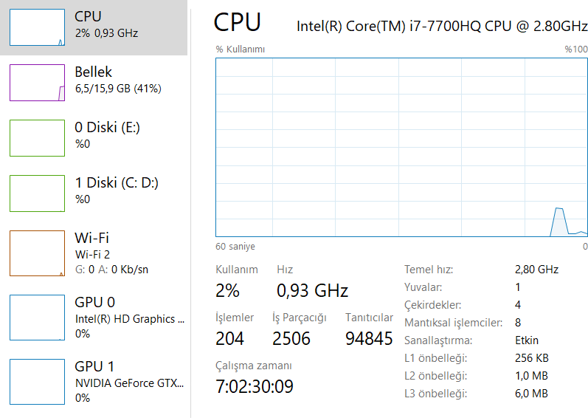

1. **Kanal Sayısına Göre Çalışma Süreleri (ms)**

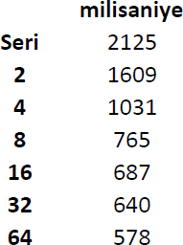

1. **Kanal Sayısına Göre Hızlanma ve Etkililik Grafikleri**



Hızlanma

4

3,5

3

2,5

2

1,5

1

0,5

0

2

4

8

16

32

64



Etkililik

0,7

0,6

0,5

0,4

0,3

0,2

0,1

0

2

4

8

16

32

64